**RAKTÁRI LEMEZKEZELÉS adatbázis:**

Az adatbázis neve: **raktari_lemezkezeles**

Az adatbázis és a táblák által használt karakterkészlet: **utf8**

Karakterillesztés: **utf8_hungarian_ci**

***KÓD:***

**CREATE DATABASE raktari_lemezkezeles CHARACTER SET utf8 COLLATE utf8_hungarian_ci**

**Adatbázist használó beosztottak száma: 2**

* raktáros, aki a lemezt a gépre felrakja
* lézervágó, aki a lemezt felhasználja

**Az adatbázisban található táblák:**

1. Dolgozók tábla Þ **dolgozok** *a munkához felhasználandó vételezett dolgozó neve*

2. Megrendelés tábla Þ **megrendelesek**

3. Alapanyagok (lemez tulajdonságai) tábla Þ **alapanyagok**4. Anyagtípus Þ **anyagtipus**

**A táblákban található mezők és leírásuk:**

1. **dolgozok tábla:**

*(dolgozo_id, nev, beosztas)*

* Dolgozó ID Þ **dolgozo_id**

**INT**(AUTO_increment, NOT NULL) **(elsődleges kulcs)**  
aki az adott munkát felvette, illetve az alapanyagot felhasználja

* Név Þ **nev**

**VARCHAR(255)**a dolgozó neve

* Beosztás Þ **beosztas**

**ENUM()**-raktaros   
-lezervago  
a lemeztáblákat a raktáros vagy a lézervágó kezelheti kizárólag

1. **megrendelesek tábla:**(munka_id, felhaszn_menny, dolgozo_id, datum_kezd, datum_bef, alapanyag_id)

* Munka ID Þ **munka_id**

**INT**(AUTO_increment, NOT NULL) **(elsődleges kulcs)**a megrendelt munka sorszáma

* Felhasznált anyag mennyisége Þ **felhaszn_menny**

**INT**

* Dolgozó ID Þ **dolgozo_id**

**INT** (idegen kulcs a dolgozók táblából)a dolgozók táblából látjuk a munkát elvégző személyt

* Dátum kezdés Þ **datum_kezd**

**DATE**a gyártás megkezdésének az ideje

* Dátum befejezés Þ **datum_bef**

**DATE**  
a várható szállítási határidő

* Alapanyag ID Þ **alapanyag_id**

**INT** (idegen kulcs a lemez tulajdonságai táblából)

1. **alapanyagok (lemez tulajdonságai) tábla:**

* Alapanyag ID Þ **alapanyag_id**

**INT(**AUTO increment, NOT NULL**)(elsődleges kulcs)**

* Anyagtípus ID Þ **anyagtipus_id**

**INT** (idegen kulcs)

* Vastagsága (milliméterben megadva) Þ **vastagsag**

**ENUM()**

*0.5, 0.8, 1.0, 1.2, 1.5, 2.0, 2.5, 3.0, 4.0, 5.0, 6.0, 8.0, 10.0, 12.0, 15.0, 20.0*

* Mérete (milliméterben megadva) Þ

**meret_x** **INT**

**meret_y INT** *a táblák mérete hosszúságban (x) és szélességben (y)  
leggyakrabban használt táblaméretek:  
3000x1500 | 2500x1250 | 2000x1000*

* Raktári aktuális mennyiség (darabszámban megadva) Þ **akt_mennyiseg**

**INT** *a raktárban elérhető darabszám*

* Beszerzés dátuma Þ **datum_be**

**DATE**  
*a raktárba érkezésének a dátuma*

1. **anyagtipus tábla:**

* Anyagtípus IDÞ **anyagtipus_id**

**INT**(AUTO increment, NOT NULL)(**elsődleges kulcs**)

* Anyagtípus Þ **anyagtipus**

**VARCHAR(255)**Szénacél (St), Rozsdamentes acél (Ko), Alumínium, Horganyzott, Plexi  
*(szenacel, rozsdamentes, aluminium, horganyzott, plexi)*

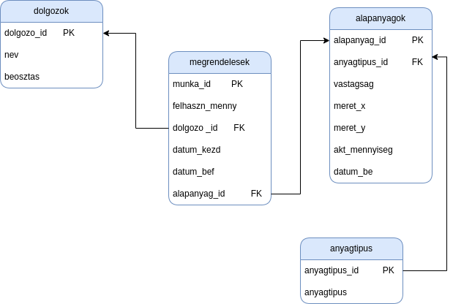Ezen struktúra lehetővé teszi, hogy rögzítsük a dolgozók adatait, a lemezek tulajdonságait, és a megrendeléseket, valamint követhetjük a kapcsolatokat a rendelések, a dolgozók és a lemezek között. Ezzel könnyen nyomon követhető, hogy melyik dolgozó melyik megrendelést dolgozta fel, és milyen lemezeket használtak az adott megrendelés során.